第 ２ 章

高齢者の現状と将来推計

第２章 高齢者の現状と将来推計
第１節 高齢者の現状
第１項 人口構造
国勢調査及び国立社会保障・人口問題研究所の将来推計人口によると、全国の高齢者（65歳以上）人口は、平成22年では2925万人でしたが、平成37年には3657万人に増加します。一方、15歳～64歳の生産年齢人口は、平成22年では8103万人だったのが、平成37年には7085万人に減少します。そのため、高齢化率は、平成22年では22.8％でしたが、平成37年には30.3％になります。
また、75歳以上の後期高齢者数は平成22年では1407万人でしたが、平成37年には2179万人になると予測されています。
【全国の人口推移】
※高齢化率の計算において、国勢調査の総数には不詳人口を含んでいる。
同様に、大阪府の65歳以上人口は、平成22年では196万人でしたが、平成37年には246万人に増加します。一方、15歳～64歳の生産年齢人口は、平成22年では565万人だったのが、平成37年には505万人に減少します。そのため、高齢化率は、平成22年では22.1％でしたが、平成37年には29.2％になります。
また、後期高齢者数は平成22年では83万人でしたが、平成37年には153万人になると予測されており、全国平均以上の増加率となります。

【大阪府の人口推移】

※高齢化率の計算において、国勢調査の総数には不詳人口を含んでいる。

国勢調査及び国立社会保障・人口問題研究所の推計値により高齢化率を圏別でみると、平成27年は、南河内圏が28.4％と最も高く、平成37年には32.3％になると予測されています。
また、次に高いのは中河内圏で平成27年が28.1％、平成37年には30.8％になると見込まれます。
【市町村別高齢化率の推移】
平成22（2010）年

平成27（2015）年

平成37（2025）年

【圏別高齢化率】
第２項 高齢化の要因
高齢化の要因としては、平均寿命の延伸による65歳以上人口の増加、出生数の減少といった全国的な状況に加え、府固有の要因として、高度成長期に流入した団塊の世代が高齢期を迎えたこと、及び、生産年齢層の流出が続いていることなどが挙げられます。

- 出生と死亡
大阪府の出生数は、第２次ベビーブーム（昭和46～48年）頃をピークとして減少傾向にあります。また、合計特殊出生率（１人の女性が一生の間に産むと推計される平均子ども数）が、人口が増減せずに均衡する上で必要とされる2.07を大きく下回る1.31(平成24年度)となっています。
一方、大阪府の死亡数は、高齢者数の増加に伴い、長期的に微増が続いています。
また、大阪府の平均寿命は、平成22年で、男78.99歳、女85.93歳と、全国より低いものの年々伸びています。

- 人口構造の変化
大阪府の人口を5歳階級別の人口ピラミッドでみると、「昭和55年」には団塊の世代（昭和22年～24年生まれ 第１次ベビーブーム世代）が生産年齢(15歳～64歳)となり、大きな構成比を占めています。
昭和55年から30年経過した「平成22年」では、団塊の世代が60～64歳に、団塊の世代ジュニアが35歳から39歳の層で人口が多く、偏在しています。
平成22年から15年経過した平成37年の人口構造を国立社会保障・人口問題研究所の将来推計でみると、団塊の世代は75歳～79歳になっています。また、長寿化によって、80歳以上が多くなっています。
- 転入と転出のバランス
大阪府への人口の流入状況を見ると、昭和45年頃以降、平成７年を除いて、転出傾向が続いていましたが、近年、わずかながら転入超過になっています。
平成25年の転出入状況を見ると、15歳～20歳代後半では転入超過ですが、30歳～40歳頃では転出超過となっています。
なお、高齢期を見ると、60歳前後で転出超過になりますが、70歳以降は、転入数と転出数が均衡した状況にあります。
第３項 高齢者世帯の状況
大阪府における高齢者のいる一般世帯（施設等の入所者等以外の世帯）は、平成22年では134万5444世帯ですが、平成37年には146万7121世帯になると推計されています。
高齢者の単身世帯の増加が顕著ですが、とりわけ75歳以上の単身高齢者世帯は、平成22年では21万2430世帯でしたが、平成37年には40万6304世帯となり、倍増すると推計されます。
【大阪府における高齢者のいる一般世帯の状況】

【大阪府における高齢者のいる一般世帯の状況】
実数
推計
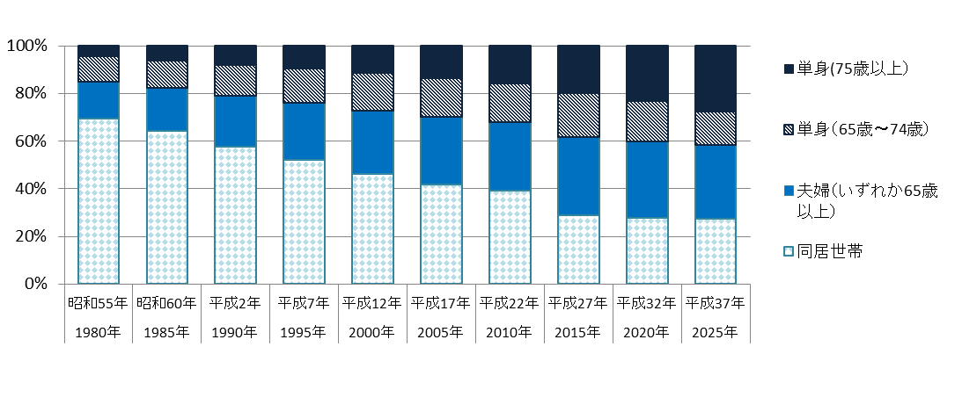
資料：総務省国勢調査 国立社会保障・人口問題研究所 将来推計

第４項 高齢者のいる一般世帯の住宅の状況
国勢調査によると、大阪府における平成22年の高齢者のいる一般世帯の住宅の所有関係は、持ち家に住む世帯が67.1％、次いで民営の借家18.5％、公営の借家9.7％の順となり、都市再生機構・公社等を含めた借家に住む総世帯は32.1％となっています。
バリアフリーの状況では、65歳以上の高齢者が暮らす住宅のうち60.9％が「高齢者のための設備がある」となっています。

【大阪府における高齢者のいる一般世帯の住宅所有関係別世帯数】
資料：総務省国勢調査

第５項 認知症高齢者の推計
大阪府の高齢者数が平成24年の210万人から平成37年の246万人へと増加するのに比例して、認知症高齢者数は平成24年の32万人から平成37年には47万人に増加すると見込まれます。
これは、平成27年に公表された認知症の有病率（高齢者のうち認知症の人の割合）を基に、高齢者人口（国立社会保障・人口問題研究所による）を乗じて推計した数値です。

【大阪府の認知症高齢者の推移】

